Activiteit | Ecoline blazen
Doelgroep | Kleuter
Doel  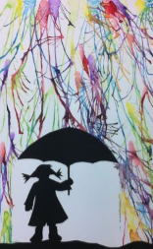 | Dmv het blazen ben je bezig met mondmotorische oefeningen, deze zullen een ondersteuning zijn voor het spreken: verstevigen van de spraakspieren.  De kinderen komen in aanraking met het thema herfst, donker(paraplu) / licht(wit papier), het materiaal ecoline
Benodigdheden | A-4 papier, 200 gram, wit, Zwart papier, Malletje van een paraplu zelf gemaakt, overgetrokken van een voorbeeld van internet, Rietjes, Bekertjes, Ecoline, Wit potlood om map over te trekken op zwart papier, Verfschort, Ouder kranten  Schaar, Lijm, Schaar
Plaats | Binnen
Voorbereiding | Bedek de hele werkplek met oude kranten, vul de bekertjes met verschillende kleuren ecoline. Leg de rietjes klaar, je hebt zelf van te voren de paraplu’s uitgeknipt. Ieder kind krijgt een A-4tje. Introduceer de opdracht door over het thema Herfst te praten en laat spullen, boeken ed zien die met de herfst/regen te maken hebben
Uitvoering | Laat de paraplu’s aan de onderkant van het papier opplakken  Laat een druppel ecoline op het vel bovenaan het papier vallen ( dmv kwast of rietje in de ecoline te steken). Doe dit met verschillende kleuren.  Blaas met een rietje tegen de druppel zodat de druppel uit gaat lopen.  Doe dit met verschillende kleuren ecoline tot je een ‘’flinke regenbui’’ hebt.
Variatie | Laat de kinderen een vuurpijl uitknippen uit stroken papier en plak een vuurpijl over het geblazen werkje  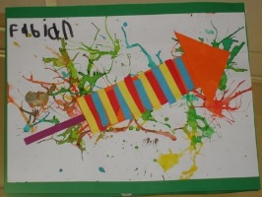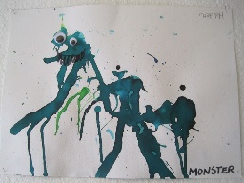  Laat de kinderen een monster blazen en plak er 2 ogen op

